安庆市红十字会简讯
第11期
（总第27期）
安庆市红十字会办公室 2014年11月27日

安庆又完成一例造血干细胞捐献
11月18日，安庆市造血干细胞捐献志愿者王书平在安徽省立医院完成了历时四个多小时的造血干细胞采集，采集的造血干细胞立即送往西安，救助一名白血病患者。这是我市时隔3年完成的又一例造血干细胞捐献，也是市区首例。
王书平是2011年加入中华骨髓库成为一名造血干细胞捐献志愿者，今年元月上旬接到市红十字会通知，在完成高分、体检复检等程序后，于11月13日在市红十字会人员陪同下入住安徽省立医院，11月18日进行造血干细胞捐献采集，安庆市电视台、安 庆日报社等新闻媒体记者专程赴合肥
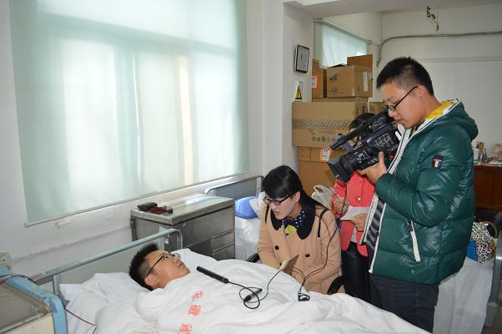
进行了采访报道。
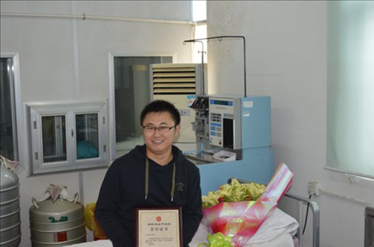
（市红十字会赈济部 丁虹）

桐城市吕亭镇举办红十字应急救护培训班

应急救护培训是《中华人民共和国红十字会法》赋予各级红十字会的法定职责，掌握急救技能，提高生命健康指数，也成为当今社会我们每位公民的第二本能。今年4月份，桐城市下发了《桐城市人民政府办公室关于印发桐城市红十字应急救护培训工作方案的通知》，桐城市红十字会积极联系，主动协调，推动全市红十字应急救护培训进机关、进单位活动。
11月19日下午，在桐城市红十字会、第二红十字医院和吕亭镇政府共同组织下，吕亭镇红十字应急救护培训班在镇会议室顺利开班，来自全镇各村民委员会、各有关企事业单位157人参加了培训班。这是吕亭镇首次举办应急救护培训班。
本次培训班是贯彻《安徽省人民政府关于进一步促进红十字事业发展的实施意见》（皖政[2014]53号）和《桐城市人民政府办公室关于印发桐城市红十字应急救护培训工作方案的通知》（桐政办发[2014]24号）精神，采取理论知识授课和救护实践技能操作相结合方式，做到有培训、有教材、有签到、有考试，通过培训和学习，让全体参训同志了解红十字运动基本知识，掌握心肺复苏、创伤止血等急救知识和技能，以我学带他学，提高自救互救的能力，有效保护人的生命和健康，构建和谐社会。
培训班上各位学员认真听课，细心地做着笔记，积极练习心肺复苏、创伤止血等急救技能，师生互动频繁，气氛非常热烈。
此次培训合格者将获得由省红十字会颁发的初级救护员证。

（桐城市红十字会 胡亚林）

枞阳县红十字会开展应急救护知识培训进党校

11月11日下午，枞阳县红十字会在县委党校第七期中青年干部学员中开展了应急救护知识培训，40余名学员参加了培训。这是应急救护培训首次走进了县委党校的课堂。
培训会上，县红十字会两名授课教师通过采用理论讲解和操作演示相结合的教学形式，重点讲解了止血、包扎、心肺复苏和正确应对突发事件的理论知识和实践操作技能，学员们对急救技能进行了体验式练习，兴趣深厚，活动现场气氛热烈。
课后，学员们纷纷表示，培训受益匪浅，不但掌握了紧急救护的正确方法，还进一步提高了自身的危险防范意识，将应急救护培训作为干部培训的一项重要内容非常有必要。

（ 枞阳县红十字会 方国红 ）

枞阳县政协副主席汤肇华一行
视察县红十字会工作

10月30日，枞阳县政协科教文卫委组织部分委员对我县红十字会工作进行了视察，县政协副主席汤肇华参加了视察活动。
县红十字会专职副会长刘明汇报了县红十字会的基本情况、近年来开展的主要工作及下阶段工作目标和任务。委员们还参观了设在县卫校的枞阳县红十字应急救护培训学校，红十字会应急救护培训师现场作了心肺复苏演练并简要介绍了一些应急救护知识。参与视察的县政协委员们纷纷表示要积极支持红十字工作，并就如何进一步发展枞阳红十字事业提出了宝贵意见和建议。
汤肇华指出，我县红十字会自独立建制以来，依法履行各项职责，在赈灾救灾、人道救助、红十字知识普及和造血干细胞、遗体捐献，以及普及群众性现场初级急救与安全知识等方面，做了大量富有成效的工作。今后要将红十字会的宗旨融入和谐社会建设，为构建和谐社会发挥良好的协调作用，要发挥红十字会在传播人道理念和开展人道救助活动中的独特优势，为构建和谐枞阳作出贡献。
（ 枞阳县红十字会 方国红 ）

报：省红十字会，市委、市人大常委会、市政府、市政协，市委组织部公务员办，黄杰会长。
发：各县（市、区）红十字会 。
地址：安庆市红十字会 联系电话：5366587 邮编 ：246002
责任编辑：储艳云 陈滨 编辑：丁德霞 丁虹 网址： http://www.aqredcross.org/

